IKIMOKYKLINIO UGDYMO GRUPĖS „NYKŠTUKAI“ NUOTOLINĖS UGDOMOSIOS VEIKLOS PLANAS

Trukmė: nuo 2020 m. gegužės 18 d. iki gegužės 22 d. (1 savaitė).
Ugdomosios veiklos pavadinimas: „Smėlio pilys“
Vaiko ugdymo(si) uždaviniai: statyti smėlio pilis, eksperimentuoti su smėliu ir vandeniu.

Ką veiksime?

- PADAINUOSIME, pašoksime.
- STEBĖSIME, kokios gali būti smėlio pilys.
- EKSPERIMENTUOSIME su smėliu ir vandeniu.
- PIEŠIME, kokią norėtume turėti pilį.

- Pirmiausia linksmai pajudėkime:
šokio daina https://www.youtube.com/watch?v=GUTLdscoh3k
Pašokime-pažaiskime a ram zam zam https://www.youtube.com/watch?v=wXU9KHKB47w

- Stebėkime nuotraukas, kuriose įamžintos smėlio pilys. Prisiminkime, kokių jau esame statę, apibūdinkime jas.
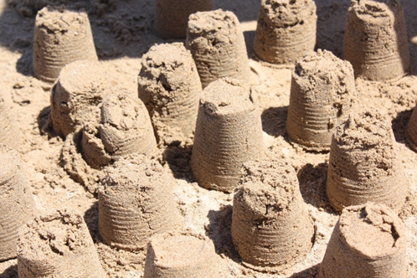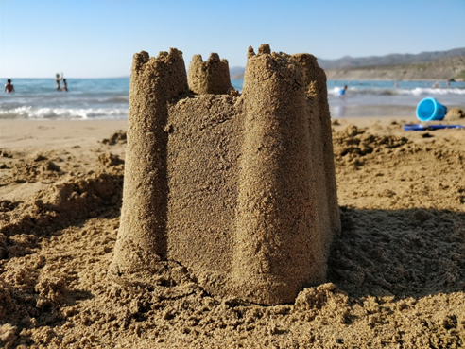
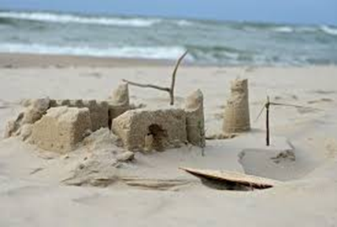

- Naudosime smėlio formeles, kibirėlius, vandenį. Išsiaiškinsime, kad negalime pastatyti pilies tik iš vandens, nes jis tiesiog išsilies. Pilies statymui naudosime modeliną arba kinetinį smėlį, jei neturėsime tikro smėlio.
Pasižiūrėkime eksperimento įrašą:

Eksperimentas: SLAIMAS SU SMĖLIU https://www.youtube.com/watch?v=2NAS-As4jJ4
- Atlikime kūrybinę užduotį. Nupieškime pilį, kokią norėtume turėti.

Lauksiu Jūsų įspūdžių, atsiliepimų elektroniniu paštu, adresu karaliutesasnauskiene@gmail.com
Būkite sveiki.
Auklėtoja I. Sasnauskienė

